附件2：
行车路线
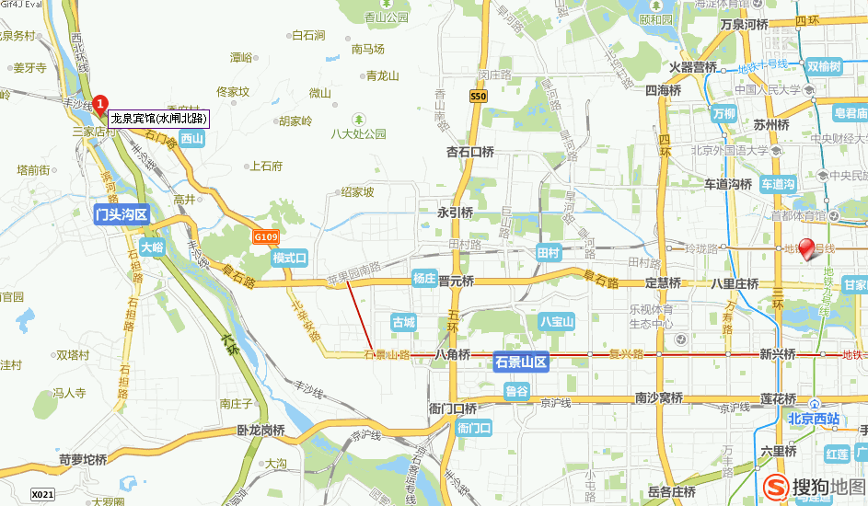
龙泉宾馆乘车路线：
A、驱车上阜石路或西长安街延长线，过金安桥，沿石门路，行至三家店西丁字路口处200米即到。
B、驱车沿新开通的莲花池西路，到石门营向北经葡萄嘴环岛、双峪环岛沿宾河路过公路桥200米即到。
C：乘坐一号线地铁至苹果园总站，换乘336、941、972、972(支)、959、977运通112、116路在三家店西口下车往北行至200米处。或在苹果园乘977（支）、383路在龙泉宾馆站下车前行30米即到。

